**Тополь дельтовидный**

**(канадский)**

SALICACEAE Ивовые

*Populus deltoides* Marshall

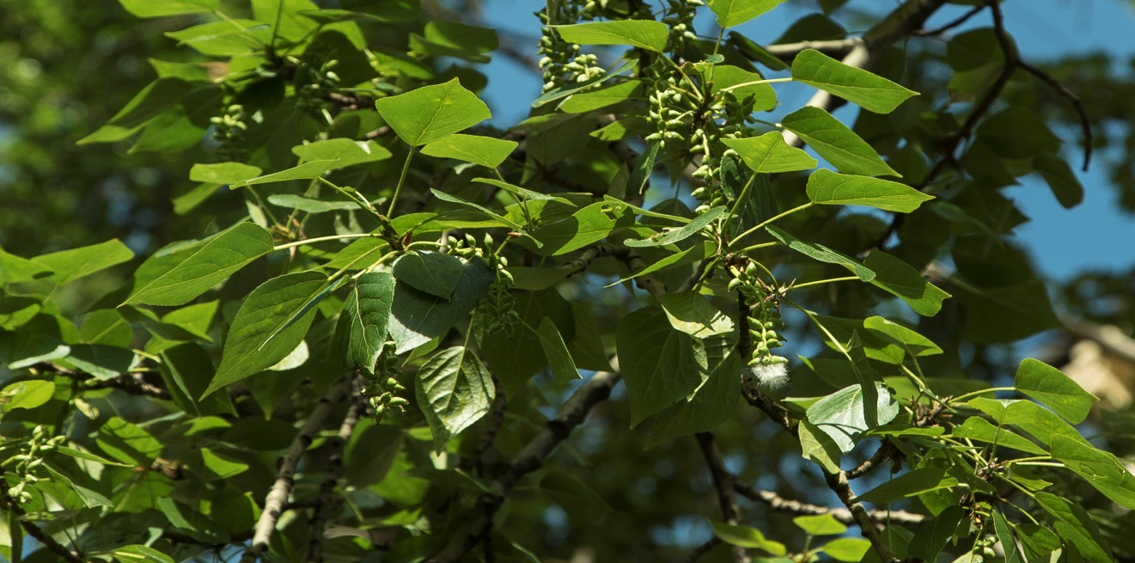

Poplar grows in different climatic zones of the Northern Hemisphere.

It is a fast-growing and short-lived forest species.

Poplar has always been the embodiment of harmony and youth, strength and beauty, a symbol of the woman’s burden.

Poplar is used in building, manufacturing and folk medicine.

The tree is used in landscaping, water-regulating, soil-protective and field-protective plantations.

**Тополь дельтовидный -** дерево, произрастающее в естественных условиях по берегам рек и озер Северной Америки.

Распространен повсеместно в северном полушарии.

В Европу завезен в 1772 году.

Русское название «тополь», украинское «тополя», чешское «топол», английское «поплар», французское «пеплие», немецкое «паппель» – от латинского «пополюс».

Тополь - быстрорастущее листопадное недолговечное растение. Достигает 45 м в высоту и 2 м в диаметре. Наиболее интенсивный рост наблюдается до 25-35 лет, после чего заметно замедляется. Растения могут достигать огромных размеров.

Дерево с широкой, открыто-округлой кроной, в дикой природе с коротким стволом и массивными раскидистыми ветвями.

Ствол прямой, малосбежистый, полнодревесный, кора в нижней части ствола темно-серая с глубокими продольными трещинами, в верхней части ствола гладкая, серовато-желтая.

Древесина мягкая, вязкая, беловато-коричневого цвета, с коричневым ядром, рассеяннососудистая, мягкая, малостойкая к гниению и другим биоповреждениям. Заболонь широкая, белого цвета, неявно отделена от ядра серого либо светло-желтого, реже - желтовато-коричневого цвета. Годичные слои широкие, но почти не заметные, сердцевинные лучи неширокие, сосуды узкие. У древесины тополя однородное строение, на радиальном разрезе годичные слои преимущественно прямые. Текстура невыразительна, но у некоторых видов тополя встречаются капы с декоративным рисунком древесины.

Кора молодых деревьев бледно-зеленовато-желтая, становится серой и сильно бороздчатой. Молодые побеги голые, круглые или ребристые.

Желтоватые веточки, крупнозубчатые листья и липкие концевые почки отличают его от других тополей.

Почки коричневые, блестящие, смолисто-бальзамические, яйцевидные, острые.

Листья дельтовидные или широкояйцевидные, от 3 до 9 (14) см в длину и примерно такой же ширины, резко суженные на вершине до тонкого острого кончика; у основания от усеченных до неглубоко сердцевидных, с двумя или тремя железами на стыке между пластинкой и черешком. Листовая пластина средне-зеленая, сверху блестящая, снизу более светлая, с обеих сторон голая (или опушенная в молодом возрасте, часто более или менее устойчиво опушенная на нижних жилках). Края мелко реснитчатые, зубчатые; зубчики с мозолистыми изогнутыми кончиками; черешки сильно уплощены с боков. Осенью листья желтеют.

Деревья раздельнополые. Цветочные почки образуются летом перед тем, как распуститься следующей весной. Мужские почки развиваются несколько раньше женских и намного крупнее. Цветение происходит ранней весной до появления листьев. Мужские соцветия от 8 до 13 см в длину, у них от 40 до 60 тычинок, они красноватого цвета и более заметны, чем женские. Женские соцветия имеют удлиненную форму от 15 до 30 см. Мужские деревья, как правило, зацветают на несколько дней раньше, чем женские. Женские цветки уступают место коробочкам, которые при созревании раскрываются, распространяя обильные семена с шелковистыми белыми волосками, которые создают впечатление хлопка и распространяются ветром.

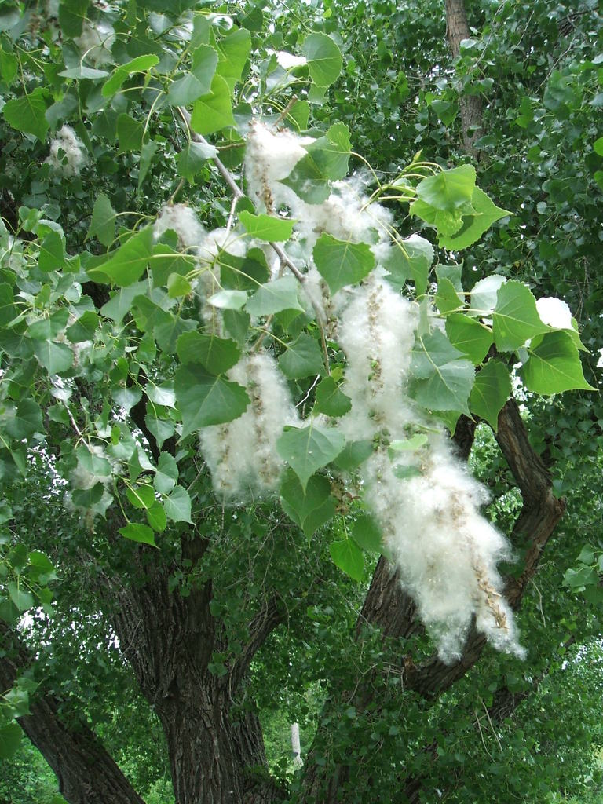

Продолжительности жизни отдельных деревьев до 150-200 лет.

Дельтовидный тополь хорошо размножается вегетативно.

Порода требовательная к условиям произрастания, особенно - к плодородию и влажности почвы. Плохо переносит застойное увлажнение. Удовлетворительно переносит атмосферную засуху, морозостоек, но является более теплолюбивым видом. Тополя светолюбивы.

В целом древесина тополя мало используется в деревообработке, это обусловлено в первую очередь ее низкими физико-механическими свойствами, а также невысокой стойкостью к воздействию дереворазрушающих грибков. Она хорошо пропитывается разными защитными составами, хорошо клеится, тонируется, окрашивается.

В основном она используется в строительстве, для изготовления тары, бочек, упаковочных ящиков, спичек, мебели, дранки, картона, оконных рам, деревянной посуды, садового инвентаря, игрушек, украшений и различных бытовых изделий.

Тополевая древесина используется и для производства искусственного шелка, целлулоида, пластмасс, в качестве сырья для сухой перегонки различных продуктов химического производства.

В коре тополей содержатся танниды, которые используются для дубления кож.

Листья тополя используются в экстрактивном производстве для получения каротина, хлорофилла, витаминных паст.

Кора и древесная зелень тополя используются для получения различных лекарственных препаратов.

В народной медицине используют почки, листья и кору тополя. Компоненты этого дерева хороши при лечении простуды, гриппа, ревматизма, подагры.

В процессе транспирации тополя способны осушать заболоченные места, предохранять орошаемые поля от заболачивания, укреплять берега рек.

Тополь всегда был олицетворением стройности и молодости, силы и красоты, а еще символом женской доли.

В одной из легенд рассказывается о том, что тополем стала красивая молодая женщина (в украинском языке тополь женского рода – «тополя»). Каждый день она поднималась на высокую могилу, ожидая-выглядывая своего милого, который уехал в дальние края. Печаль ее была искренняя и безутешная. Подруги решили помочь и посоветовали обратиться к старой знахарке. Та позавидовала ее красоте и молодости и решила свести девушку со свету. Напоила старая ведьма ее ядовитым зельем и превратила в дерево, которое люди назвали тополем. Когда же приехал молодой казак и узнал о случившемся, он с горя обернулся птицей-соколом. С тех пор тополь изображают с соколом на верхушке.

В Китае его листья, верхняя и нижняя стороны которых имеют разный цвет, символизируют инь и ян, лунное и солнечное, а также все прочие дуалистические пары. В греко-римской традиции белый тополь символизирует "Елисейские Поля", а черный - ад. Тополь посвящен Сабазию и играет роль в обрядах его культа. Эмблема Зевса (Юпитера) и Геракла (Геркулеса), который спускался в царство Аида в тополевом венке.

В одном селе жила очень красивая девушка Поля и мужественный юноша Стриба. Они любили друг друга. Однажды старшие люди попросили Стриба сбегать в соседнее село и узнать всё ли там спокойно. Побежал Стриба, но, не добегая до села, увидел много врагов. Быстрее ветра прибежал юноша домой, рассказал людям о том, что видел. Односельчане решили забрать скот, пожитки и переждать в горах, пока враги оставят их землю.

Бог молнии и грома Перун увидел людей и решил узнать, почему они тут. Спустившись на землю, Перун спросил людей, что случилось. Люди рассказали. И тут Перун увидел Полю. Она ему очень понравилась: «Эта девушка такая красивая, что я возьму её в жены». Люди обрадовались, потому что иметь такого Высокого покровителя, не всем дано.

Стриба, услышав это, упал без сознания. Увидел это Перун и молвил: «Вижу я, что на чужом несчастье своё счастье не построишь. Так пусть она будет ничья». Ударил жезлом об землю и там, где стояла Поля, выросло стройное зелёное деревце. Люди, которые стояли ближе, видели, что произошло, а те, что стояли дальше, спрашивают: «Где Поля?» Им отвечают: «То Поля!» С тех пор стали называть это стройное дерево «тополя» на украинском языке и тополь – на русском. А Стриба Перун забрал с собой на небо и сделал повелителем земных ветров.